Н.Н. Калашник
учитель английского языка
МБОУ СШ№43
Техники формирующего оценивания. Рубрика.

Рубрика – Критерий – Дескриптор

Рубрики показывают, зачем мы учимся
Критерии показывают, чему мы должны научиться
Дескрипторы показывают, как мы сможем достичь
наилучшего результата
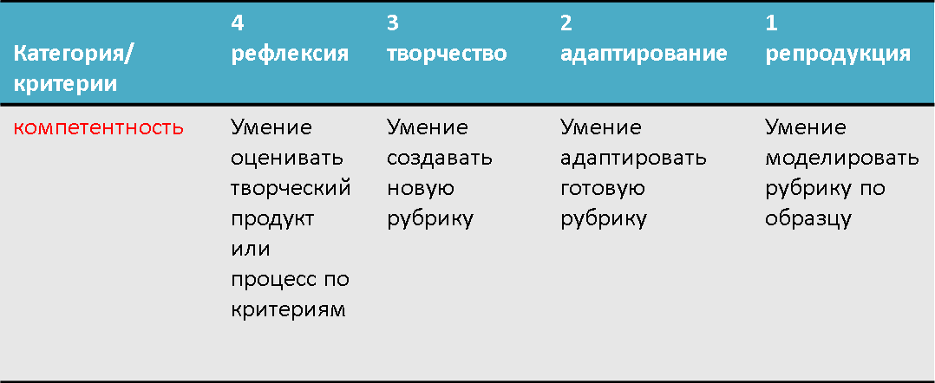

Понимание текста
Задание: прочитайте текст и сделайте сообщение о прочитанном по критериям рубрики оценивания понимания информации текста
КРИТЕРИЙ | Образцовый | Качественный | Приемлемый | Нуждается в улучшении
Умение выделять главную информацию | Ученик определяет все главные моменты без опоры на текст | Ученик определяет все главные моменты  с опорой на текст | Ученик определяет все главные моменты  кроме одного и использует текст для опоры. | Ученик не определяет главные моменты текста
Умение определять детали для главных- ключевых моментов | Ученик умеет определить несколько деталей для каждого ключевого момента без опоры на текст | Ученик умеет определить несколько деталей для каждого ключевого момента но изредка нуждается в опоре на текст | Ученик умеет определить большинство деталей читая текст | Ученик не умеет определить детали для каждого ключевого момента
Умение обобщить информацию  (целевое назначение) | Ученик умеет в 1-3 предложениях обобщить целевое назначение информации | Ученик умеет в более 3 предложениях обобщить целевое назначение информации | Ученик умеет в целом обобщить целевое назначение информации , но есть недопонимание | Ученик затрудняется обобщить целевое назначение информации

Развитие навыков диалогической речи

диалог-побуждение к действию
Метапредметные результаты
Коммуникативные:  - умение слушать и слышать друг друга;  - готовность спрашивать, интересоваться чужим мнением и высказывать свое  умение адекватно использовать речевые средства для аргументации своей позиции  - способность брать на себя инициативу в организации совместного действия (деловое лидерство);  - способность с помощью вопросов добывать недостающую информацию (познавательная инициативность);  - умение убеждать  -умение устанавливать рабочие отношения, интегрироваться в группу сверстников; | Познавательные  - структурирование знаний;  -умение адекватно, осознанно и произвольно строить речевое высказывание в письменной речи  -сравнение с целью выделения различия и определения общих признаков при составления классификации  - анализ- умение выделения элементов и «единиц» из целого; расчленение целого на части;  -синтез- умение составления целого из частей, в том числе самостоятельно достраивая, восполняя недостающие компоненты;  - классификация – умение отнесения предмета к группе на основе заданного признака  - обобщение –умение выведения общности на основе выделения сущностной связи | Регулятивные  Умение организовать учащимися свою учебную деятельность через:  - целеполагание как постановка учебной задачи на основе определения того, на каком уровне усвоен материал учащимся  - планирование – определение последовательности действий;  - контроль в форме сличения способа действия и его результата с заданным эталоном с целью обнаружения отклонений и отличий от эталона  - оценка - выделение и осознание учащимся того, что уже усвоено и что еще подлежит усвоению, осознание качества и уровня усвоения  -- управление поведением партнера – контроль, коррекция, оценка действий партнера.

Категория | отличный | хороший | приемлемый | неприемлемый
содержание | Коммуникативная задача полностью выполнена. Диалог выстроен  логично и имеет  завершённый  характер; имеются  вступительная и  заключительная  фразы,  соответствующие  соответствует поставленной задаче:  - начать, поддержать и закончить разговор  - обратиться с просьбой и выразить готовность/отказ ее выполнить;  - дать совет и принять/не принять его;  - пригласить к действию/взаимодействию и согласиться/не согласиться, принять в нем участие.  Объем диалогов – до 12-х реплик по теме со стороны каждого учащегося. | Коммуникативная  задача выполнена  частично: один  аспект не раскрыт  (остальные  раскрыты полно),  ИЛИ один-два  раскрыты неполно.  Объем диалогов – до 9-10 реплик по теме со стороны каждого учащегося. | Коммуникативная  задача выполнена не  полностью: два  аспекта не  раскрыты  (остальные  раскрыты полно),  ИЛИ все аспекты  раскрыты неполно  Объем диалогов – до 7-8 реплик по теме со стороны каждого учащегося. | Коммуникативная  задача выполнена  менее чем на 50%:  три и более аспекта  содержания не  раскрыты  Объем диалогов менее 7реплик по теме со стороны каждого учащегося.  Собеседники затруднялись ответить на побуждающие к говорению реплики партнера. Коммуникация не состоялась.
лексика | Все структуры использованы правильно. Нет повторов. Активно использована лексика по теме. | 1-2 структуры использованы неправильно. Нет повторов. Активно использована лексика по теме. | Большинство структур использовано неправильно. Нет повторов. Частично использована лексика по теме. | Лексические единицы использованы не по теме. Частые повторы.
грамматика | Использованные структуры грамматически правильные. | В структурах сделаны 1-2 грамматические ошибки, которые не затрудняют понимание. | В структурах сделаны множественные грамматические ошибки, которые не затрудняют понимание. | В структурах сделаны множественные грамматические ошибки, которые затрудняют понимание.
произношение | Слова произносятся без артикуляционных ошибок. | Незначительные ошибки в артикуляции звуков не нарушающие понимание. | Практически половина произносится с неправильной артикуляцией, затрудняющей понимание речи. | Речь с множественными ошибками в произношении. Ученик делает незначительные или вообще не делает усилия произносить слова правильно.

Рубрика для работы в группах сменного состава по взаимооцениванию
Максимальный балл -9
балл | УЗНАВАНИЕ ВОСПРОИЗВЕДЕНИЕ | ПРИМЕНЕНИЕ  АНАЛИЗ | ТВОРЧЕСТВО
3 | Задания выполнены правильно. Все ответы аргументированы достаточно полно, логично, доказательно. | Задания выполнены правильно. Учащийся умеет выстроить логическую цепочку рассуждений, аргументировать ответ. | Задания выполнены правильно, учащийся умеет составить предложение с правильным порядком слов. Представлен логически связанный рассказ.
2 | Задания выполнены правильно. Не на все ответы дано аргументированное объяснение с опорой на правило. | Задания выполнены правильно. Допускаются 1-2 ошибки при объяснении вариантов ответа. Аргументирование дается с опорой на правило. | Задания выполнены частично, учащийся умеет составить предложение с правильным порядком слов, в целом рассказ имеет логическую связь.
1 | Задания выполнены с ошибками. Есть попытки аргументировать ответ с опорой на правило. | Задания выполнены с множественными ошибками. Есть попытки аргументировать ответ с опорой на правило. | Задания выполнены с ошибками. Есть попытки аргументировать ответ с опорой на правило. Учащийся представил набор предложений не связанных по смыслу.
0 | Задания выполнены с ошибками. Учащийся не умеет объяснить ответ с опорой на правило. | Задания выполнены с ошибками. Учащийся не умеет объяснить ответ с опорой на правило. | Задание не выполнено. Нет попытки объяснить ответ данный в ключе. Рассказ не составлен.

Developing Writing / Speaking skills
CRITERIA | INADEQUATE | ACCEPTABLE | GOOD | EXCELLENT
Readability/  Speaking skills | Poorly sequenced, inappropriate choice of language. Many language errors. | Readable, but ideas don’t seem to be connected and contains some language mistakes. | Accessible but lacking the creative spark. | Creative and persuasive. Easy to read and understand
Structure and Content/  vocabulary | Unclear in aims and purpose, poorly structured, connection with taught course hard to ascertain. | Good in parts but inconsistent and with some difficulty at times in following the argument. | Structured, relevant to the taught material. | Relevant, well structured, well-argued and logical. Easily understand the argument made.
Referencing | There is little or no use of the reference material and/or there are some areas where references are not adequately reported. | References have been used but there is little connection to arguments made. References are listed, but not well. | There is good use of course references to support the arguments being made. References are listed in an ordered way | The arguments used are supported by the literature in a consistent manner. References are listed appropriately.
Creativity | The material presented did not hold my interest or was difficult to read. | The information presented was interesting and useful. | I enjoyed assessing this work. It held my interest. | This was one of the most interesting things
Effort | Not motivated, doesn’t relate the work with personal goals. | Not motivated, the work is partly done. | Motivated, but didn’t do his best, doesn’t fully understand what the personal goals are. | Highly motivated, understands the purpose, did his best.

CRITERIA | 3 EXCELLENT | 2 GOOD | 1 ACCEPTABLE | 0 INADEQUATE
Participation | Takes an active part in speaking.  Contributes 4 ideas for questions or answers. | Takes part in speaking.  Contributes 2 or 3 valid and usable ideas. | Participates.  Contributes 1 or 2 ideas which do not really serve the purpose of the activity. | Does not contribute even a single idea.
Accuracy in using tenses  (present perfect and past simple tense) | Displays accurate knowledge and usage of regular and irregular forms of the verbs. | Displays a fair knowledge and usage of regular and irregular forms of the verbs with 2 or 3 mistakes. | Displays a fair knowledge and usage of regular and irregular forms of the verbs with 4 or 5 mistakes. | Displays a flawed knowledge and usage of regular and irregular forms of the verbs
Accuracy in framing questions. | Uses correct grammar structure for framing questions. | Uses fairly correct grammar structure for framing questions, with 2 or 3 mistakes. | Uses fairly correct grammar structure for framing questions, with 4 or 5 mistakes. | Used incorrect grammar structure for framing questions.
Accuracy in framing answers. | Uses correct grammar structure for framing answers. | Uses fairly correct grammar structure for framing answers, with 2 or 3 mistakes. | Uses fairly correct grammar structure for framing answers, with 4 or 5 mistakes. | Uses incorrect grammar structure for framing answers.
Developing speaking skills

